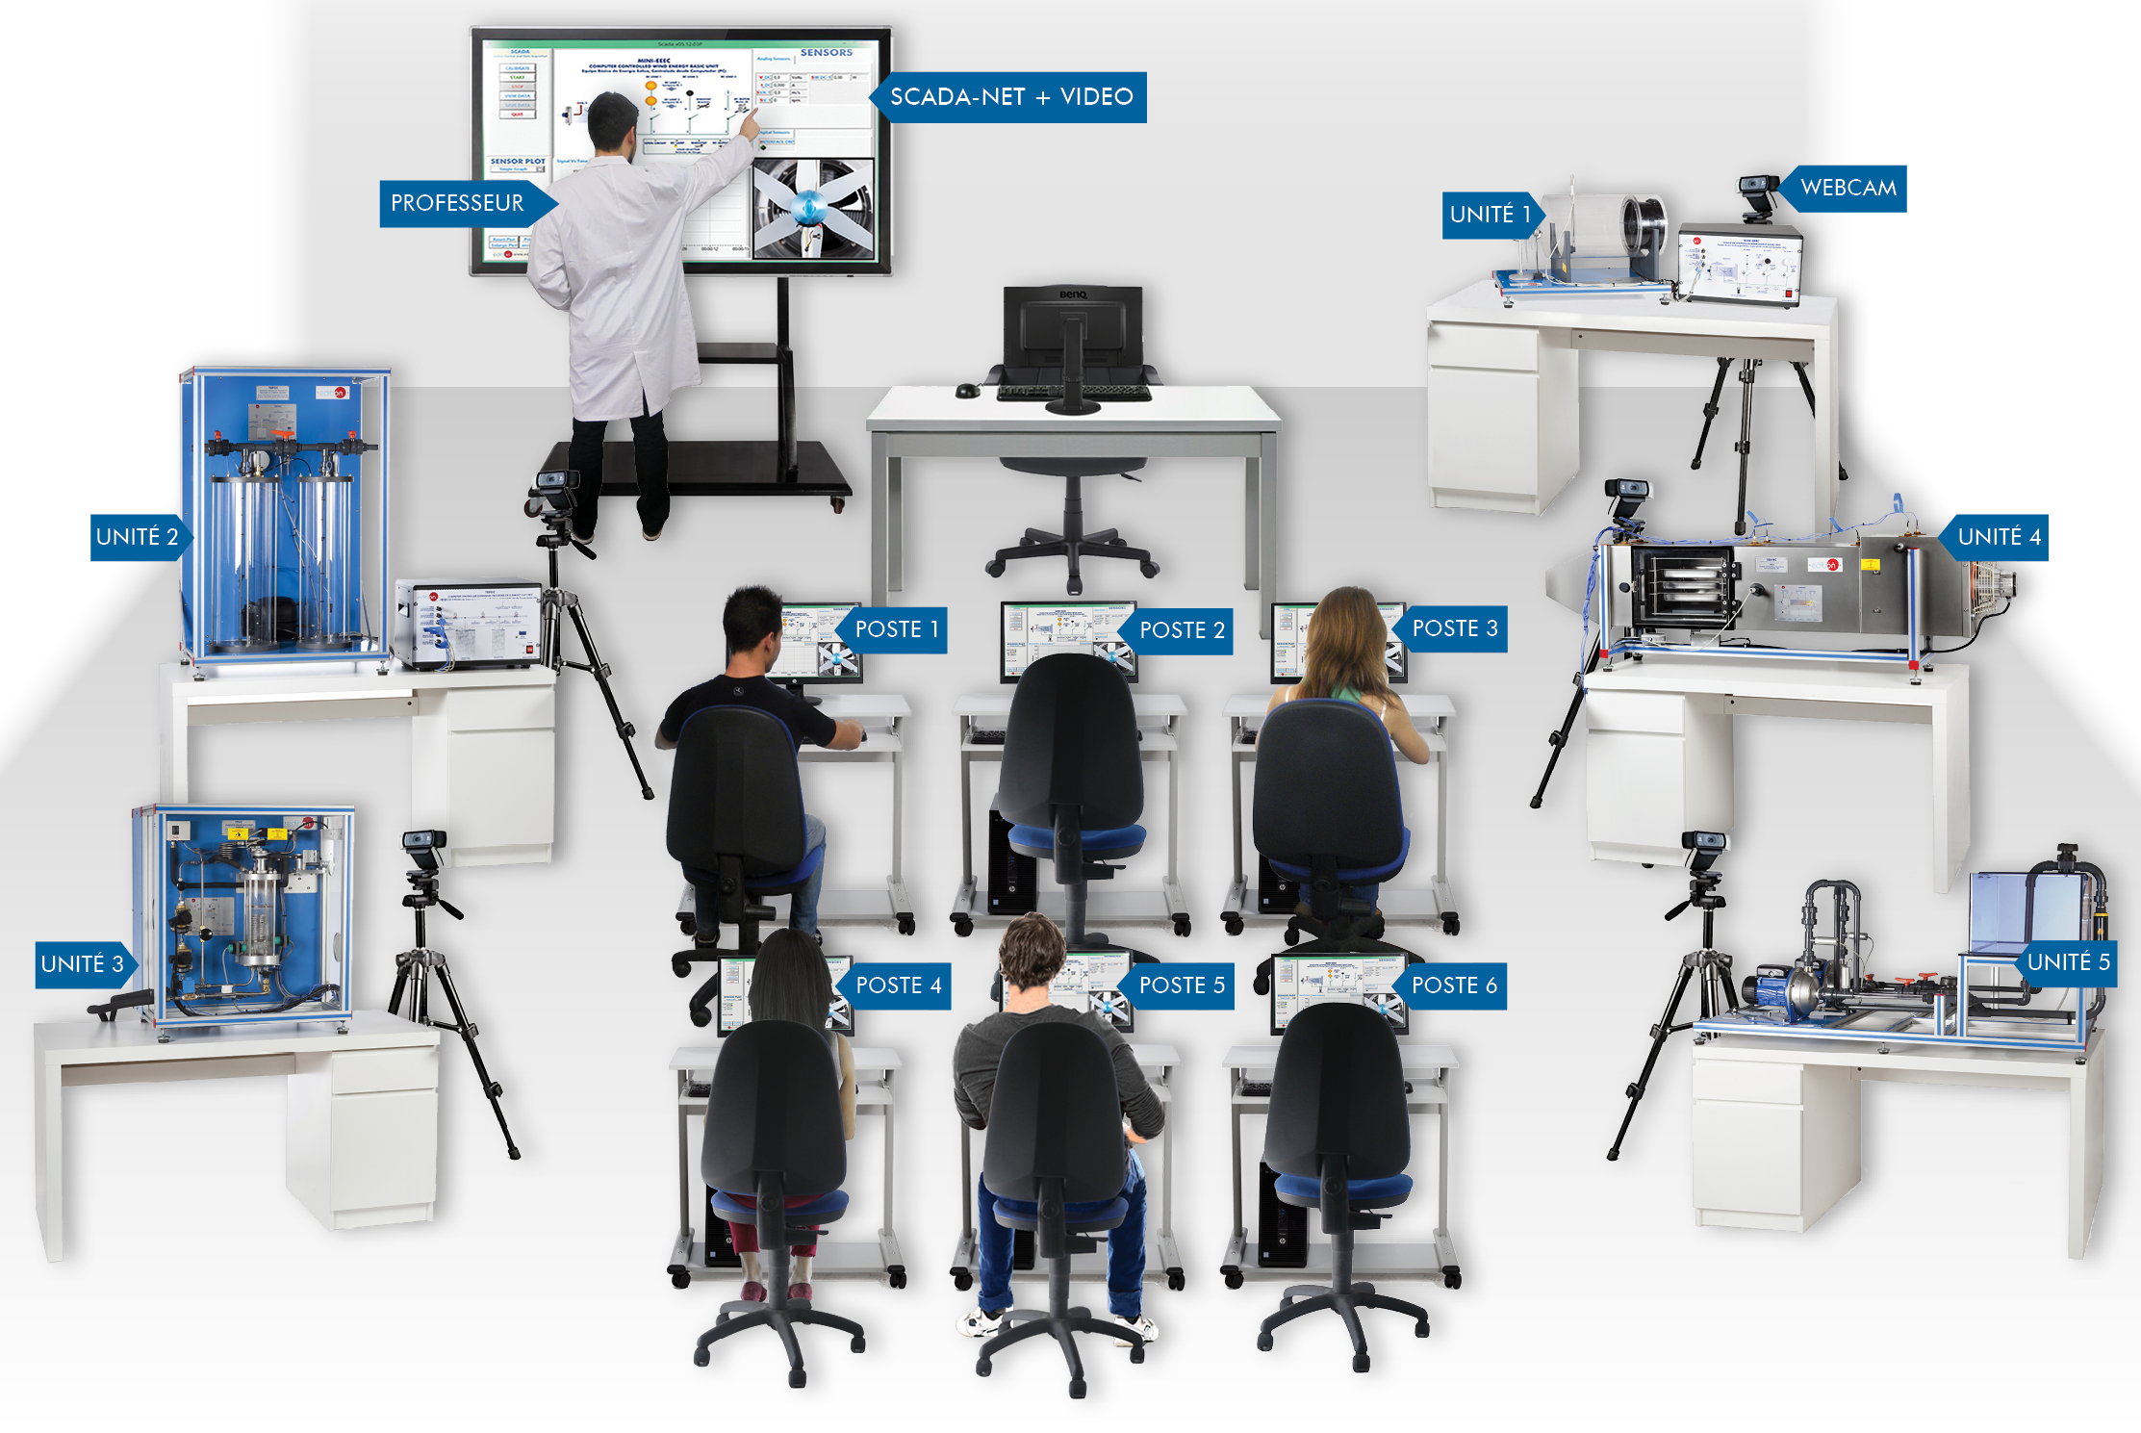

Caractéristiques principales :

- Meilleure performance de votre laboratoire car plusieurs étudiants peuvent travailler simultanément.
- Plusieurs utilisateurs peuvent manipuler différents ordinateurs en même temps.
- Possibilité de diviser les classes en groupes de travail.
- Plusieurs expériences peuvent être effectuées en même temps.
- Mener des expériences en collaboration.
- Il existe plusieurs niveaux d’utilisateur (administrateur, de base, moyen et avancé) avec des permissions différentes.
- L’administrateur/professeur a le contrôle total du système.
- L’administrateur/professeur peut contrôler à partir de son poste de travail les opérations que chaque utilisateur effectue sur n’importe quel équipement du laboratoire.
- Les utilisateurs et l’administrateur sont connectés à tout moment.
- Affichage en temps réel et contrôle de l’ensemble du système à partir d’un affichage numérique interactif (POI).
- C’est un SYSTÈME CENTRALISÉ ET SÉCURISÉ, puisqu’il peut être contrôlé dans son intégralité à partir de la station centrale.
- Le système “ESN” est MODULAIRE, OUVERT ET EXPANSIBLE.
- Un système de vision est fourni pour suivre les expériences en temps réel.
- Visualiser les changements qui se produisent sur une machine à partir de n’importe quel endroit du laboratoire.
- Toutes les unités peuvent fonctionner simultanément.
- Ce système peut être composé d’autant d’unités que nécessaire.
- Toute l’infrastructure nécessaire est fournie, tant au niveau matériel que logiciel.
- Logiciel ICAI inclus : Logiciel Interactif pour l’Enseignement Assisté par Ordinateur.

INTRODUCTION

Qu’est-ce que SCADA-NET ?
• SCADA :
Une application SCADA (Supervisory Control and Data Acquisition) est une application qui permet l’acquisition de données réelles ou de signaux provenant des équipements techniques d’EDIBON, ainsi que leur contrôle et leur supervision.
Toute application SCADA comprend des éléments matériels et logiciels. Le matériel recueille et stocke des données sur un ordinateur équipé d’un logiciel SCADA. Simultanément, il traite ces données et les affiche en temps réel.

• NET :
Un réseau local (LAN) est un groupe d’ordinateurs et d’appareils associés qui partagent des informations et sont câblés ou connectés sans fil à un serveur. Ce type de réseau permet l’accès à distance de n’importe quel ordinateur (PC) à un autre ordinateur sur le même réseau.

Les Systèmes EDIBON Scada-Net, “ESN”, sont constitués de :
- ESN/NET. Poste de control et Gestion pour l’ESN (Incluant le poste pour le professeur).
- ESN/UNIT. Poste de l’Unité EDIBON contrôlé par ordinateur pour l’ESN.
- ESN/STUD. Poste d’étudiant pour ESN.

DESCRIPTION GÉNÉRALE

Les Systèmes EDIBON Scada-Net Systems, “ESN”, sont une intégration de l’unité informatisé EDIBON avec le système SCADA dans un réseau local.
La caractéristique principale de ce système est la commande à distance de toute unité EDIBON lui appartenant à partir de n’importe quel poste de contrôle inclus dans le réseau local.
En outre, vous pouvez afficher n’importe lequel de ces équipements à partir de n’importe quel poste de travail. Par conséquent, la performance d’un laboratoire avec le système “ESN”, par opposition à celle d’un laboratoire conventionnel, est plus élevée. Cette augmentation est due au fait que plusieurs utilisateurs peuvent travailler simultanément avec la même unité et, par conséquent, les temps d’attente entre les expériences sont réduits. Par conséquent, le nombre d’utilisateurs ne sera pas limité au nombre d’unités du laboratoire, comme c’est le cas dans les laboratoires conventionnels.
Il existe différents niveaux de configuration de sorte que l’administrateur du même, généralement un professeur, peut accorder certaines permissions d’accès aux utilisateurs/étudiants (contrôle et visualisation) en fonction des besoins de la pratique de laboratoire à effectuer.

Le poste de travail de l’administrateur et celui de l’étudiant comprennent tous deux un logiciel de contrôle qui permet le multitâche :
* Logiciel pour administrateur/professeur
• Permet de gérer les signaux et les données de n’importe quelle unité EDIBON dans le laboratoire.
• Permet la gestion et l’organisation des étudiants à partir de la position centrale de l’administrateur/professeur.
• Permet de gérer les mots de passe et les autorisations d’accès des utilisateurs dans le système “ESN”.
• Permet l’accès à toute unité de laboratoire et à son logiciel SCADA.
• Permet aux étudiants d’être évalués et de contrôler le niveau de connaissance qu’ils ont atteint.
• Évaluer le niveau de compréhension de l'élève.
• Mettre en évidence les sections de l’image visualisée pour une analyse approfondie.
• Prendre des notes dans le POI, en temps réel, pour permettre aux étudiants d’assimiler plus facilement les processus qui se
déroulent au sein des unités.
• Geler l’image en cours de lecture à un moment donné, sous la forme d’une capture d’écran, pour une analyse plus approfondie
et/ou plus exhaustive des données visualisées à ce moment.
• Envoi de captures d’écran à d’autres appareils pour que les étudiants puissent comparer les valeurs expérimentales obtenues avec
les valeurs théoriques calculées précédemment.
• Recherche de ressources multimédias supplémentaires.

* Logiciel pour étudiant
• Il permet de visualiser les signaux provenant de l’unité, ainsi que de manipuler les actionneurs, les commandes, etc. dudit unité.
• Permet de poser des questions à l’administrateur/professeur sur l’ordinateur avec lequel vous allez travailler (configuration, résultats, etc.).
• Visualisation de toute unité qui fonctionne.
• Travailler et contrôler n’importe quelle unité à partir de votre bureau.
• Dupliquer des appareils mobiles pour partager des ressources multimédias.

La configuration d’un laboratoire avec le système EDIBON Scada-Net se compose de 15, 20 ou 30 postes étudiants, d’un poste de contrôle (poste professeur) et d’autant d’unités techniques EDIBON que souhaité (un ou plus). Toutes les unités/stations du laboratoire sont connectés via un réseau local. L’expansion Logiciel Interactif pour l’Enseignement Assisté par Ordinateur, “ICAI” est également incluse.
Remarque : Si vous souhaitez un nombre différent d’étudiants, veuillez nous contacter.

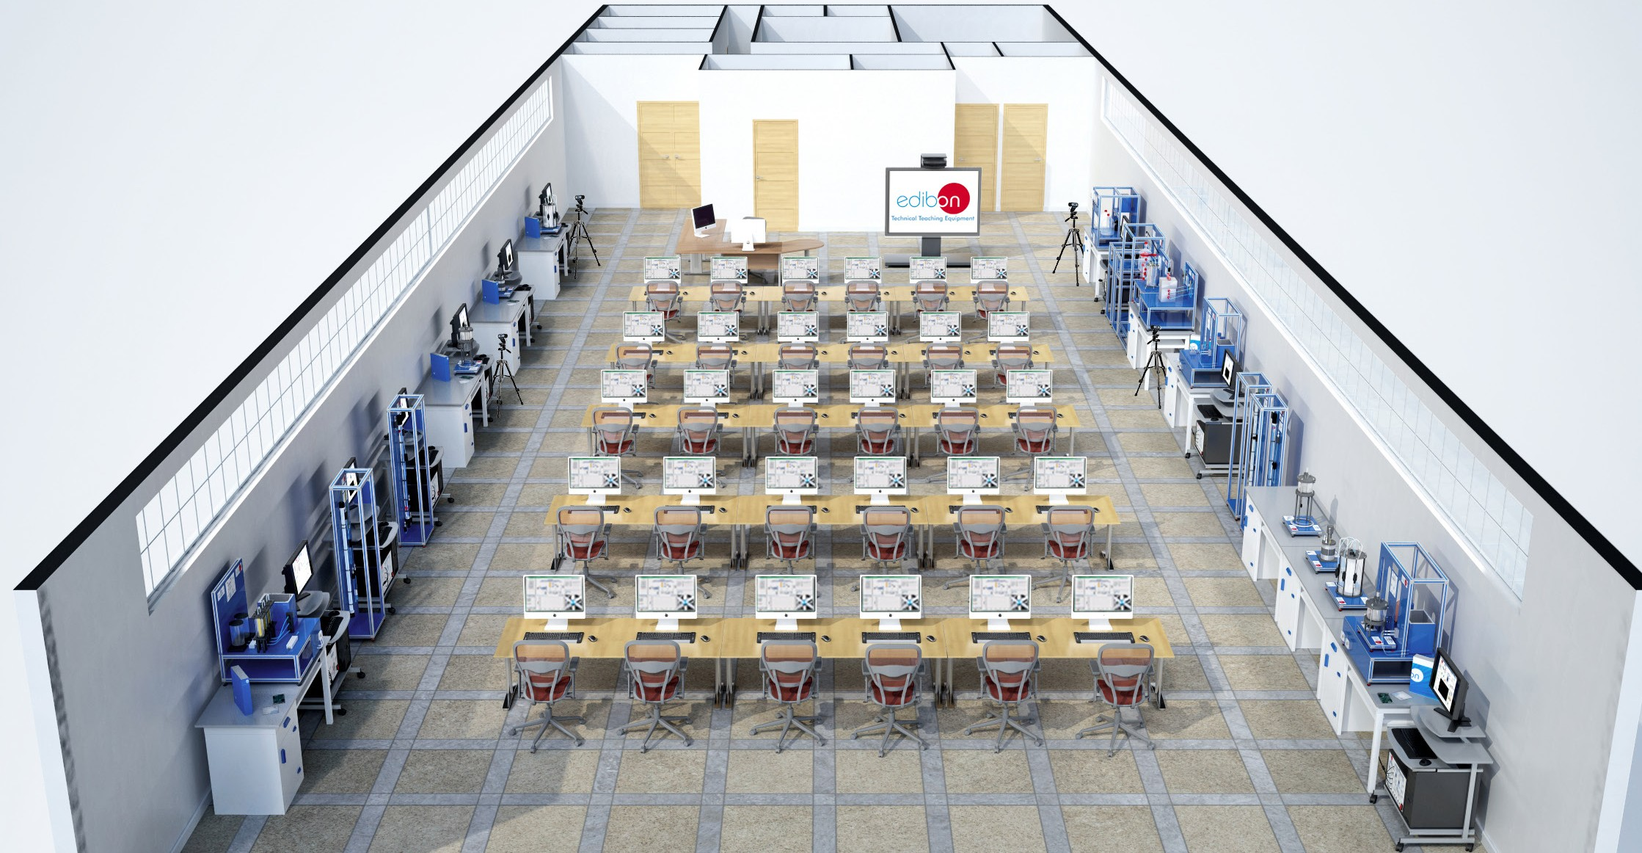
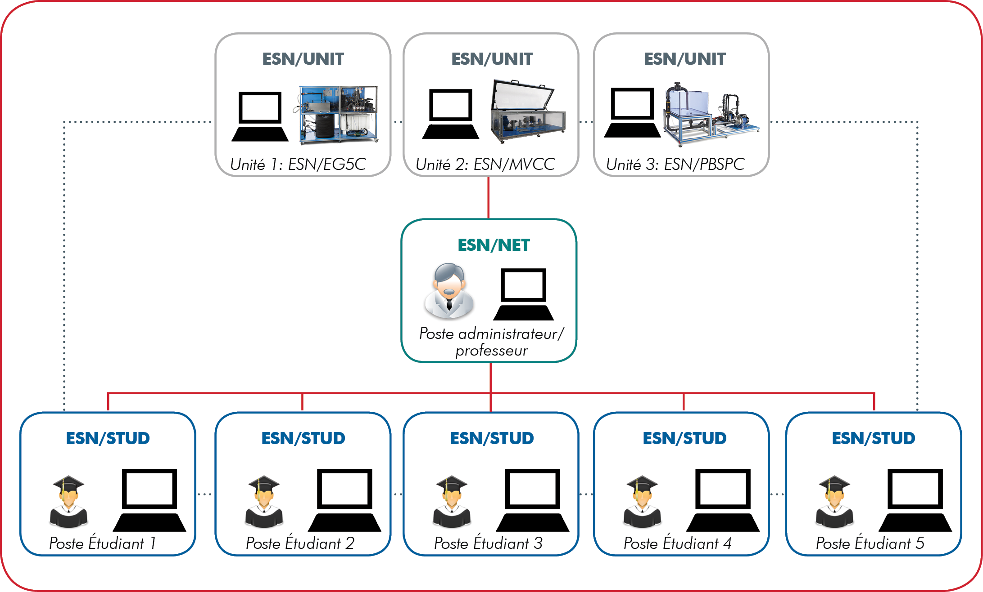
Vous trouverez ci-dessous un exemple de laboratoire équipé d’un système Scada-Net:

OL

CONTRÔLE DU SYSTÈME “ESN”, PRINCIPALES ACTIONS

- Cas 1: L’instructeur contrôle un ordinateur et les élèves voient les opérations qu’il effectue sur cet ordinateur.
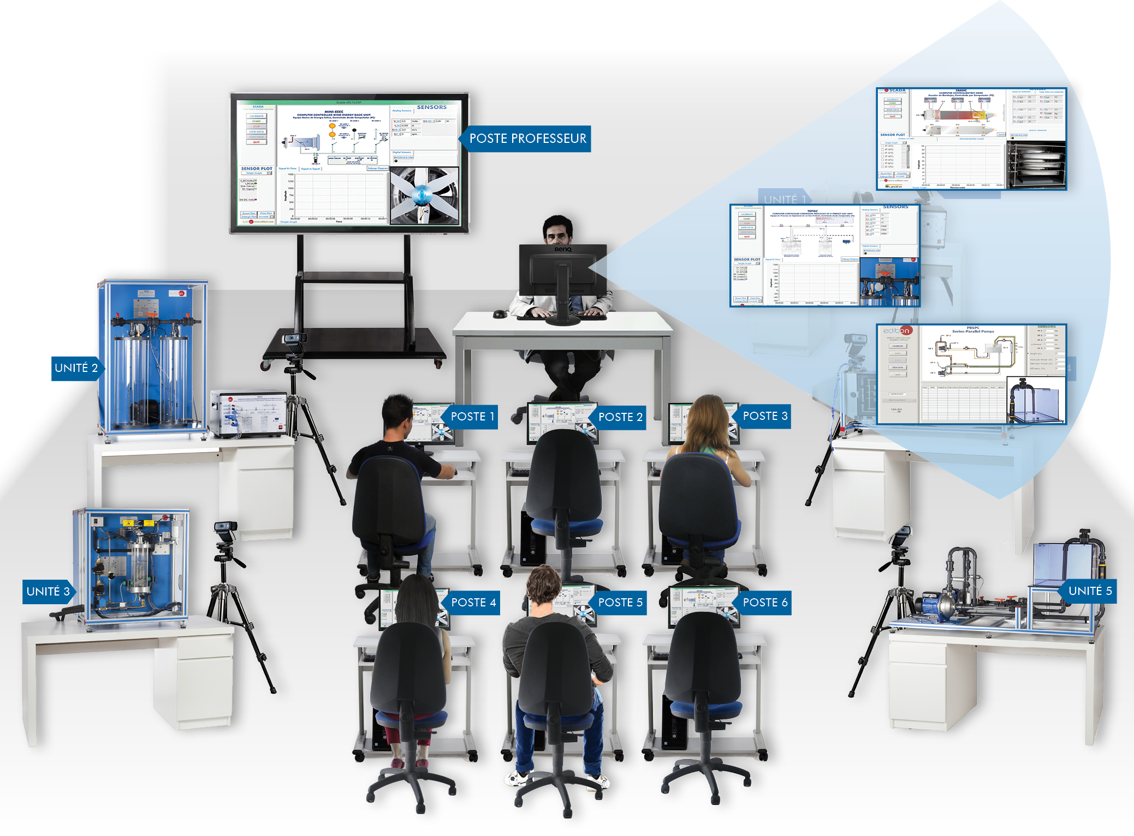

- Cas 2: Un étudiant contrôle un équipement, à condition que l’enseignant ait fourni les permissions nécessaires. Il le contrôle depuis un ordinateur et les autres étudiants regardent les opérations de leurs collègues. A tout moment, l’enseignant peut reprendre le contrôle de l’équipement et retirer le contrôle de l'élève.
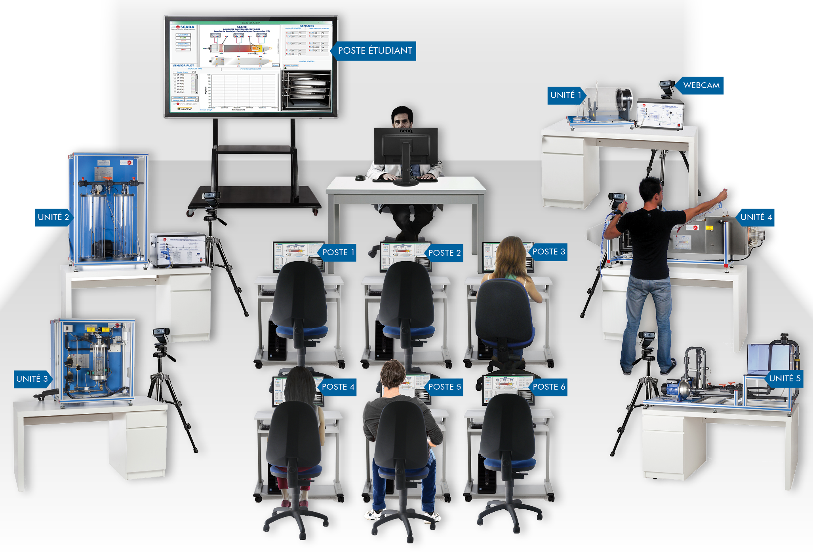

T 3

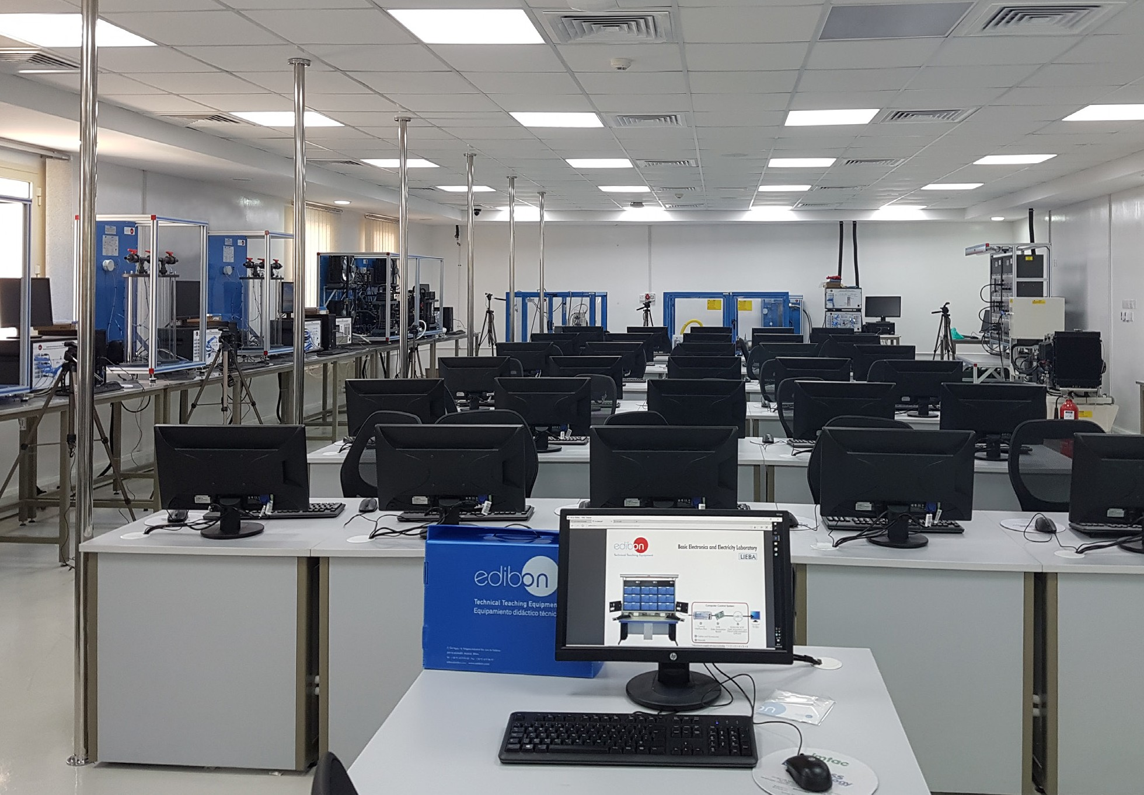
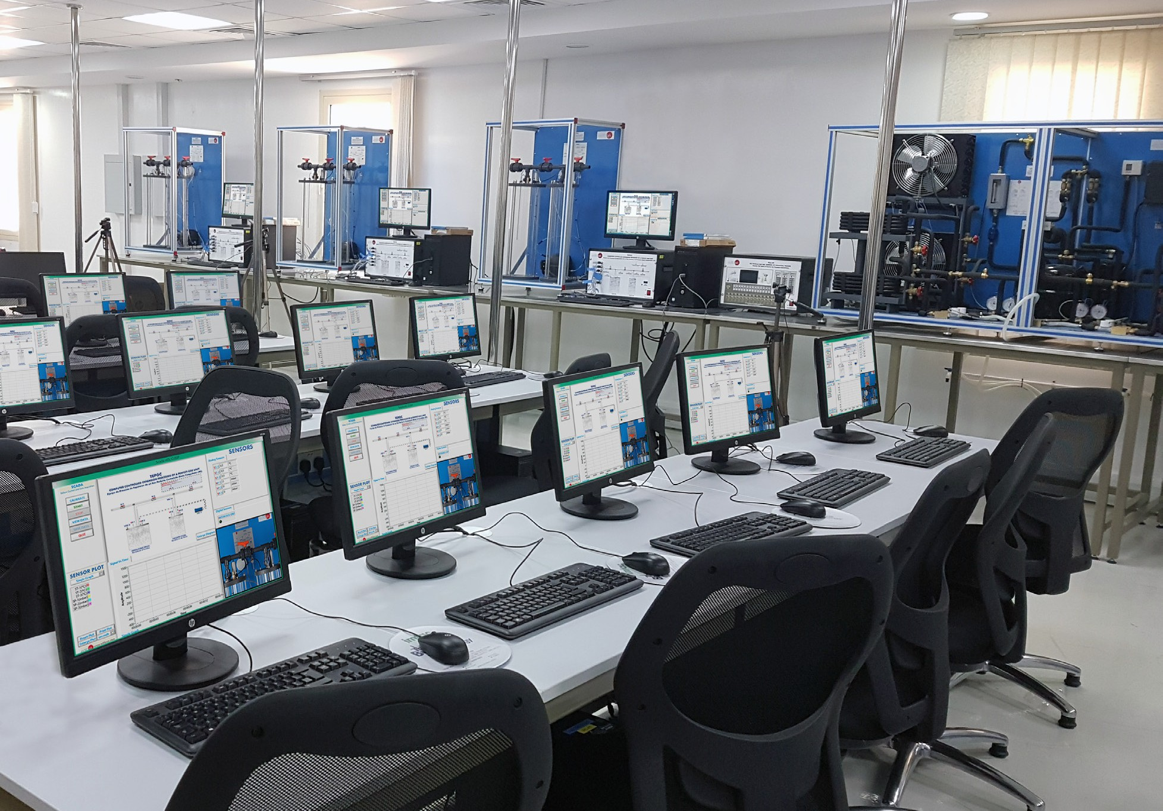
SYSTÈMES EDIBON SCADA-NET

SPÉCIFICATIONS TECHNIQUES

Le progiciel EDIBON Scada-Net Systèmes, “ESN”, comprend les éléments suivants :
- Éléments d’expansion ESN : 1, 2 et 3.
- Éléments d’expansion ICAI inclus : 4, 5 et 6.

ESN. Systèmes EDIBON Scada-Net.
Les Systèmes EDIBON Scada-Net, “ESN”, se composent des éléments suivants:

1 ESN/NET. Poste de control et Gestion pour l’ESN (Incluant le poste pour le professeur).
- Poste d’administrateur pour le professeur. Inclus :
• C-ID-65I. Écran interactif (65 “). Élément nécessaire pour que tous les élèves puissent visualiser les opérations effectuées par l’enseignant sur un ordinateur donné.
Remarque : Ce présentoir est inclus dans la fourniture minimale, si vous avez besoin d’un modèle plus grand, veuillez nous contacter
• C-ID-S. Prise en charge de l’Écran interactif (65/86 “).
• Ordinateur pour gérer l’accès à l’unité et fournir aux étudiants les autorisations nécessaires pour manipuler ou visualiser l’unité
d’enseignement d’EDIBON.
• Pointeur laser pour améliorer les explications du professeur et focaliser l’attention des étudiants.
• Périphériques de réseau local : commutateurs et câbles réseau. Éléments supplémentaires recommandés (Non inclus) :
-TF-CR-TC. Chaise de classe (professeur).
-TF-CR-TT. Table de classe (professeur).
-C-ID-86I. Écran interactif (86 “).

2 ESN/UNIT. Poste de l’Unité EDIBON contrôlé par ordinateur pour l’ESN.
- Poste pour les unités techniques didactiques EDIBON (*un poste par unité sera fourni). Inclus :
• Ordinateur (PC) pour le contrôle des unités techniques d’EDIBON.
• WebCam et trépied pour que tous les étudiants puissent voir le matériel sur le PDI (Interactive Digital Display).
• Logiciel de contrôle à distance VNC.
Éléments supplémentaires recommandés (Non inclus) :
-TF-CR-BT. Tables pour l’ensemble des équipements de bureau et ordinateurs.

3 ESN/STUD. Poste d’étudiant pour ESN.
- Poste d’étudiant pour le professeur (*un poste par étudiant sera fourni). Inclus :
• Ordinateur (PC) pour contrôler ou visualiser l’unité didactique d’EDIBON.
• Périphériques de réseau local : commutateurs et câbles réseau. Éléments supplémentaires recommandés (Non inclus) :
-TF-CR-TTS. Table de classe (deux étudiants).
-TF-CR-SC. Chaise de classe (étudiant).

Remarque : EDIBON conçoit pour chaque unité sa propre expansion.

En plus de l’éléments d’expansion ESN (1, 2 et 3) décrit, nous incluons dans le progiciel l’expansion ICAI : éléments de 4 à 6.

4 ECM-SOF. Logiciel de Gestion de Classe EDIBON (Logiciel Instructeur).
Logiciel de Gestion de Classe EDIBON (Logiciel Instructeur), “ECM-SOF”, est l’application qui permet à l’administrateur/ professeur d’inscrire les étudiants, de gérer et d’attribuer des tâches pour les groupes de travail, de créer ses propres contenus pour réaliser des Exercices Pratiques, de choisir une des méthodes d’évaluation pour vérifier si l’étudiant à acquis des connaissances et suivre la progression liée aux tâches planifiées. Et ceux pour les étudiants individuels, les groupes de travail, les unités, etc. afin que l’administrateur/professeur puisse connaître en temps réel le niveau de compréhension de tout étudiant de la classe.

5 ESL-SOF. Logiciel Étudiant EDIBON (Logiciel Étudiant).
Logiciel Étudiant EDIBON (Logiciel Étudiant), “ESL-SOF”, est l’application adressée aux Etudiants qui les aide à comprendre les concepts théoriques en moyens d’exercices pratiques et de démontrer ses connaissances et sa progression en effectuant des tests et des calculs en complément des ressources multimédia. Les tâches planifiées par défaut et un groupe de travail ouvert sont fournis par EDIBON pour permettre aux étudiants de commencer à travailler dès la première session. Des rapports et des statistiques sont disponibles pour connaître leur progression à tout moment, ainsi que des explications pour chaque exercice pour renforcer les connaissances techniques théoriquement acquises.

6 ESL-UNITÉ-SOF. Contenu d’apprentissage E-learning d’EDIBON pour L’ÉQUIPE EDIBON (Logiciel Unité).
Contenu d’apprentissage E-learning d’EDIBON (Logiciel Unité), “ESL-UNITÉ-SOF”, est un ensemble de ressources numériques créé par EDIBON qui accompagne chaque Unité d’Enseignement Technique. Les ressources peuvent être modifiées ou enrichies par l’administrateur/professeur en ajoutant d’autres s’il le juge opportun. Le contenu fourni par EDIBON comprend un manuel pratique, des exercices d’évaluation, des équations et du support multimédia pour assimiler les concepts étudiés avec les unités.

Remarque : EDIBON conçoit pour chaque unité sa propre expansion.

EXERCICES ET POSSIBILITÉS PRATIQUES À FAIRE AVEC LES SYSTÈMES “ESN”

1.- Contrôler toute unité depuis n’importe quel poste de travail situé dans le laboratoire.
2.- Superviser différentes expériences d’acquisition et de représentation de données, à partir de l’unité, en temps réel.
3.- Visualisez n’importe quelle expérience à partir de n’importe quelle position dans le laboratoire.
4.- Superviser autant d’expériences, réalisées sur différents unités que souhaité, en même temps.
5.- Générer des rapports avec les résultats obtenus avec les unités.
6.- Mener différentes expériences simultanément.
7.- Montrer aux autres membres du laboratoire comment manipuler correctement, manuellement ou automatiquement, chacun des
équipements du laboratoire.
8.- Créer des pratiques de laboratoire plus élaborées en utilisant plus d’une unité faisant partie de du laboratoire.

9.- Suggérer des expériences multidisciplinaires, c’est-à-dire mélanger dans les mêmes unités d’expérimentation des différents domaines d’étude.

10.-Proposer des expériences multidisciplinaires, c’est-à-dire combiner des équipes de différents domaines d’études dans une même expérience.

11.-Le fait de causer volontairement un fonctionnement anormal de l’équipement en tant qu’exercice, de sorte que l’élève trouve la source de l’équipement.
12.-Évaluer les connaissances d’un élève ou d’un groupe sur une équipe particulière (toute partie du système “ESN”).
13.-Développer des exercices pratiques guidés pour une meilleure compréhension de chaque unité.
14.-Effectuer des exercices de préparation individuelle.
15.-Effectuer des exercices pratiques ou des examens de groupe.
16.-Effectuer des exercices interactifs (en utilisant le chat administrateur-utilisateur).
17.-Possibilité d’échanger les résultats obtenus entre les membres du système “ESN”.
18.-Tout exercice directement lié au logiciel SCADA de chaque équipe.

TOUS LES SYSTÈMES SCADA-NET SONT DISPONIBLES

Les Systèmes EDIBON Scada-Net, “ESN”, peuvent être fournis avec les unités des zones suivantes :

1. PHYSIQUE
2. ÉLECTRONIQUE
3. COMMUNICATIONS
4. ÉLECTRICITÉ
5. ÉNERGIE
6. MÉCATRONIQUE, AUTOMATISATION ET COMPUMÉCATRONIQUE
7. MÉCANIQUE
8. MÉCANIQUE DES FLUIDES
9. THERMODYNAMIQUE ET THERMOTECHNIQUE
10. CONTRÔLE DE PROCESSUS
11. INGÉNIERIE CHIMIQUE
12. TECHNOLOGIE DE L’EAU ET DES ALIMENTS
13. ENVIRONNEMENT
14. GÉNIE BIOMÉDICAL

EXEMPLE D’UNE CONFIGURATION D’UN LABORATOIRE

Exemple de configuration d’un Laboratoire du Système Scada-Net, “ESN”, avec :
• 3 unités. • 1 administrateur/professeur. • 5 étudiants.

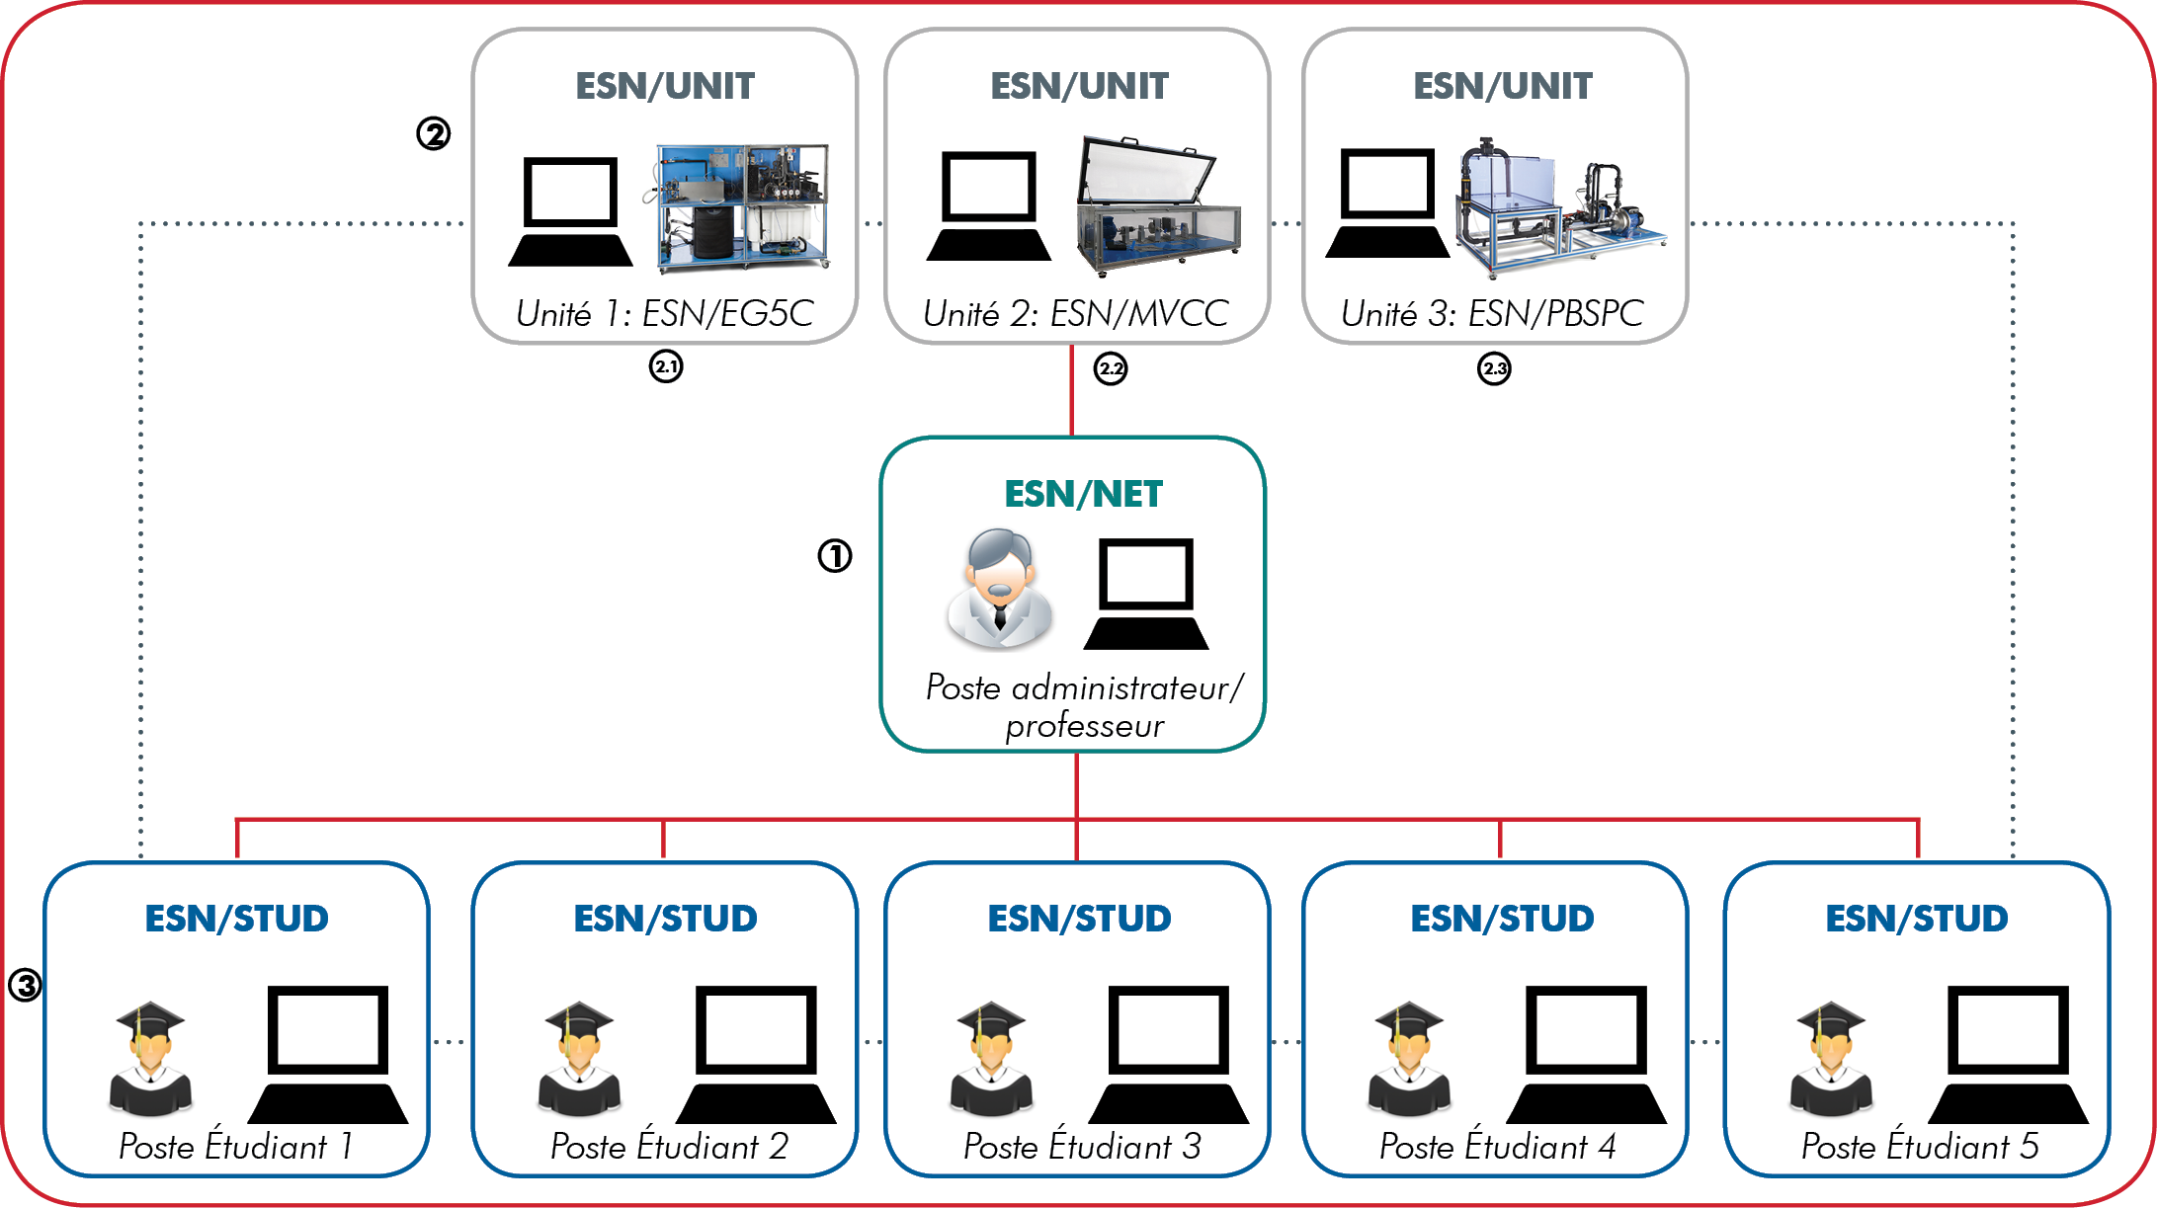

Exemple de configuration d’un Logiciel Interactif pour l’Enseignement Assisté par Ordinateur, “ICAI” inclus, avec :
• 1 administrateur/professeur. • 5 étudiants. (*) • 3 contenus d’apprentissage E-Learning.
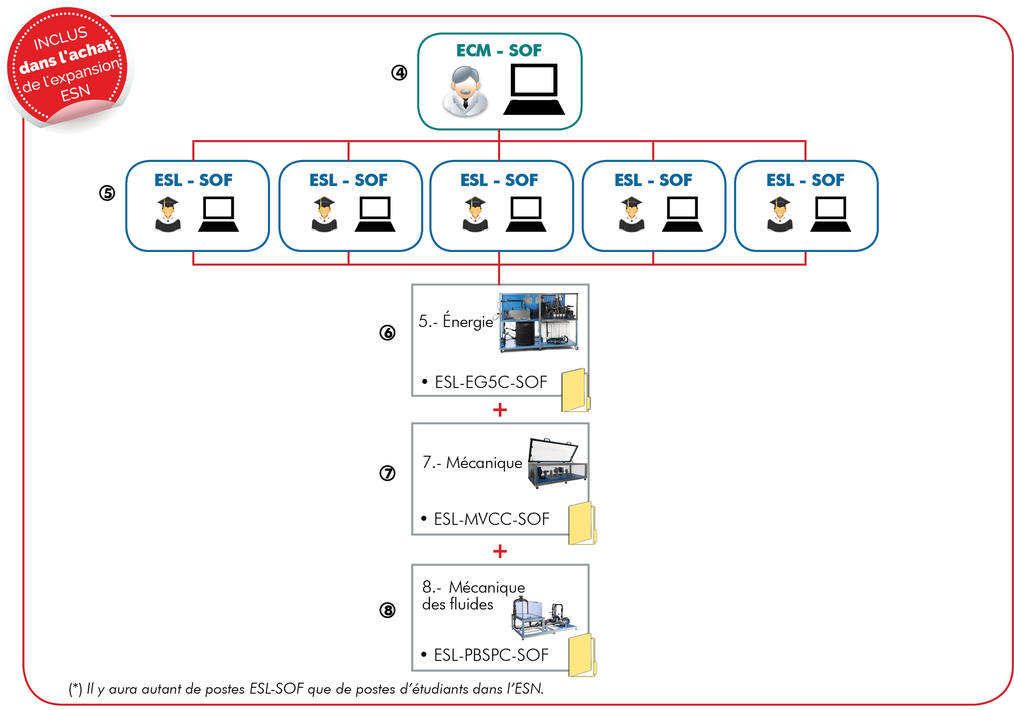

CONFIGURATION EXAMPLE

EXEMPLE D’INFORMATION SUR LA COMMANDE D’UN LABORATOIRE

1 ESN/NET. Poste de control et Gestion pour l’ESN (Incluant le poste pour le professeur).
3 ESN/UNIT. Poste de l’Unité EDIBON contrôlé par ordinateur pour l’ESN:
ESN/EG5C. Poste EG5C pour ESN.
ESN/MVCC. Poste MVCC pour ESN.
ESN/PBSPC. Poste PBSPC pour ESN.
5 ESN/STUD. Poste d’étudiant pour ESN.
Éléments inclus:
1 ECM-SOF. Logiciel de Gestion de Classe EDIBON (Logiciel Instructeur).
5 ESL-SOF. Logiciel Étudiant EDIBON (Logiciel Étudiant).
1 ESL-EG5C-SOF. Contenu d’apprentissage E-learning d’EDIBON pour EG5C.
1 ESL-MVCC-SOF. Contenu d’apprentissage E-learning d’EDIBON pour MVCC.
1 ESL-PBSPC-SOF. Contenu d’apprentissage E-learning d’EDIBON pour PBSPC.

